# NE555简介

它还包含2个比较器，**C1与C2**，此处的C是比较器comparator的缩写，并不是电容。为了方便描述，我们称**C1的输出电压为Vc1（电容充放电）**，C2的输出电压为Vc2。第6脚THRES接输入IN1，第2脚TRIG接输入IN2。比较器用于判断各自的输入电压与参考电压的大小。

   比较器后边接RS触发器。其中第4脚RESET是触发器的复位，如果RESET接低电平，那么芯片的输出也是低电平。

   RS触发器后接放电三极管Q，如果Q导通，相当于把第7脚DISCH接到GND上。触发器之后还有一个缓冲器G，作用是提高电路的带负载能力，让555的第3脚OUT能够输出较大的电流。

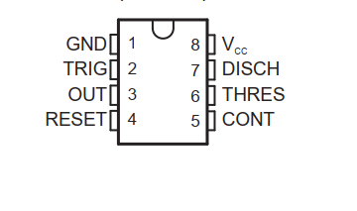

图1-1：引脚图

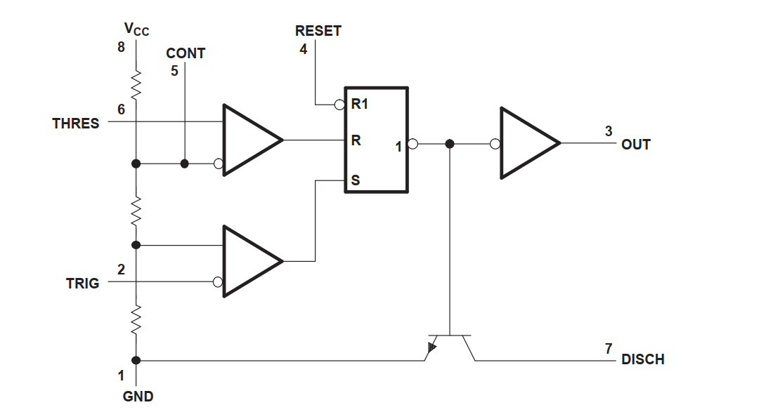

图1-2：NE555简化示意图

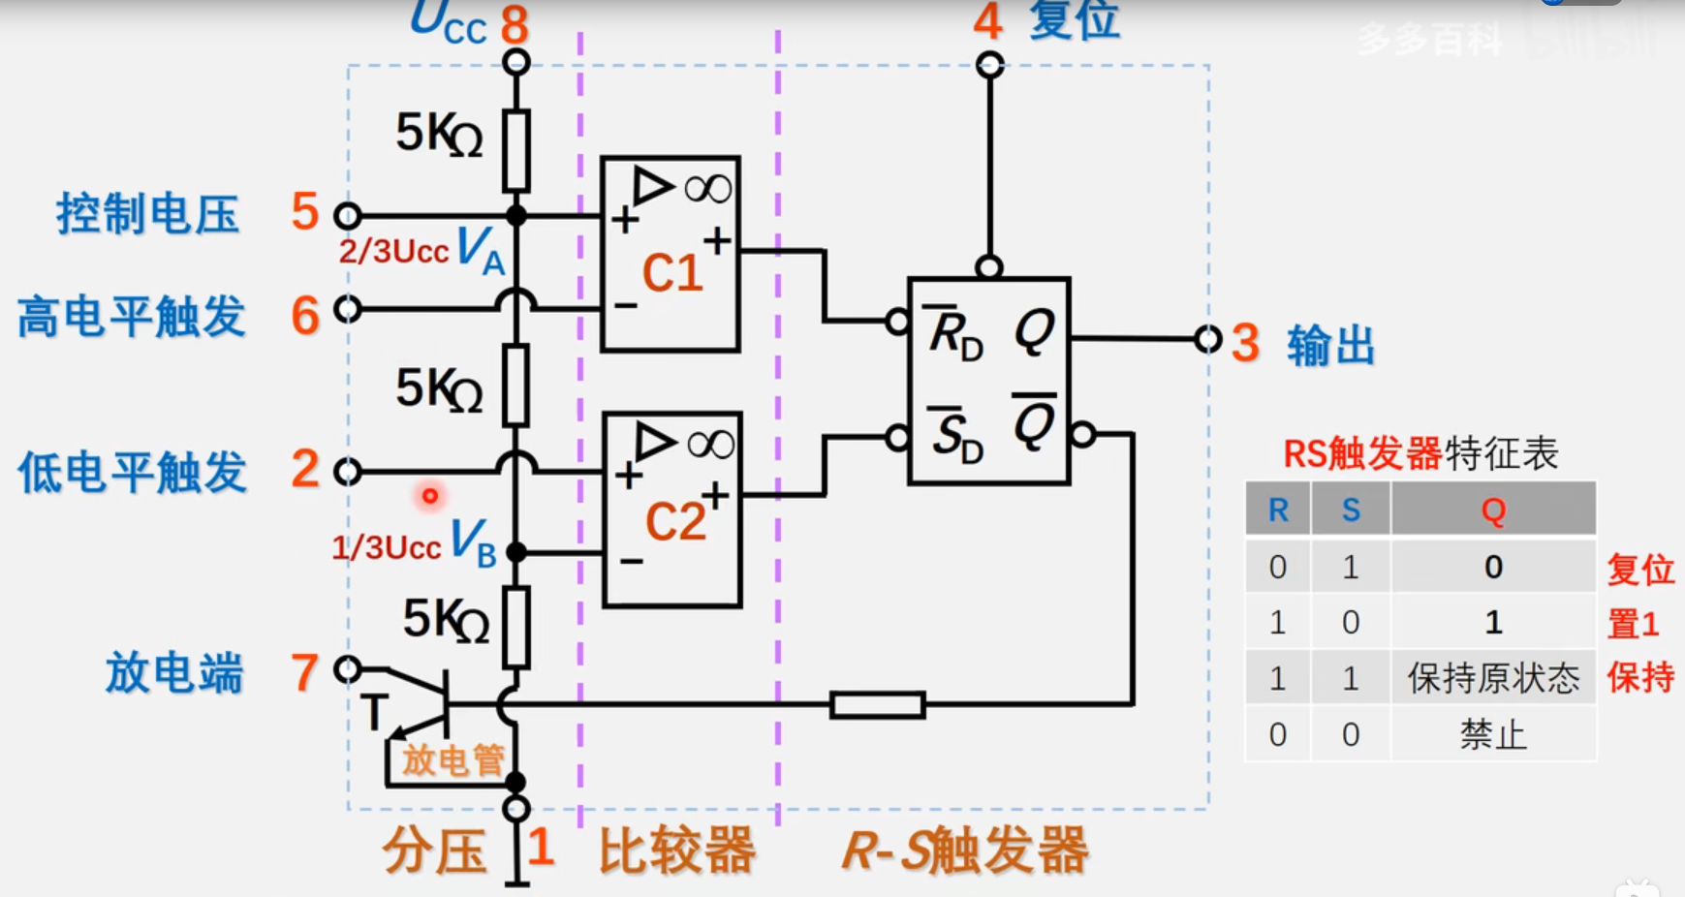

图1-2-1

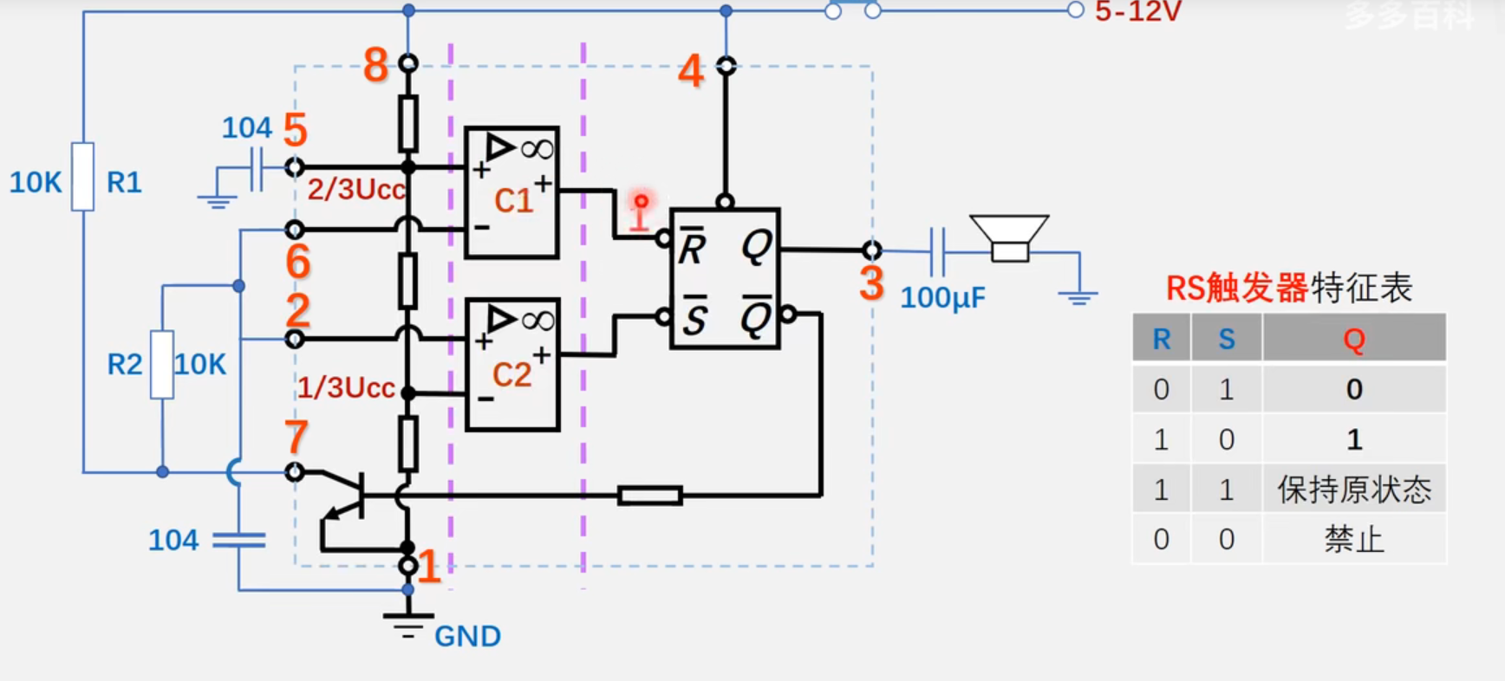

图1-2-2

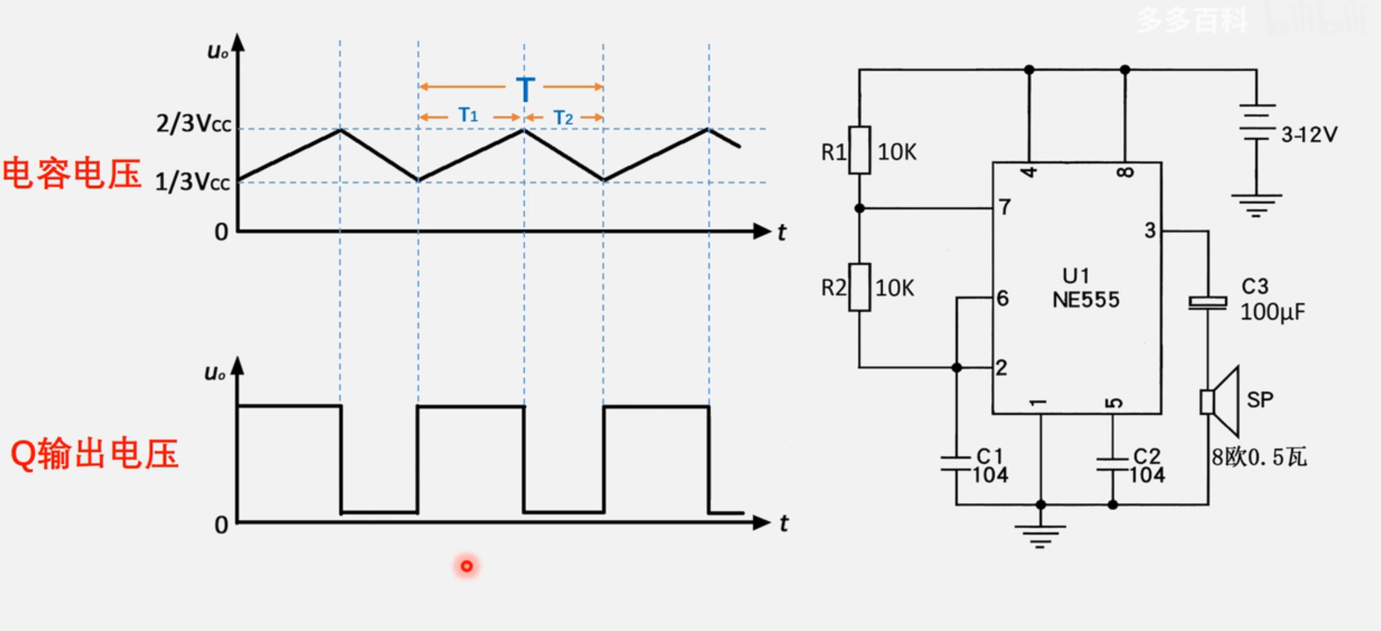

图1-2-3

Pin 1 (接地) ：地线(或共同接地) ，通常被连接到电路共同接地。

Pin 2 (触发点) ：这个脚位是触发NE555使其启动它的时间周期。触发信号上缘电压须大于**2/3 VCC**，下缘须低于**1/3 VCC**。

Pin 3 (输出) ：当时间周期开始555的输出脚位，移至比电源电压少1.7伏的高电位。周期的结束输出回到0伏左右的低电位。于高电位时的最大输出电流大约200 mA。

Pin 4 (重置) ：一个低逻辑电位送至这个脚位时会重置定时器和使输出回到一个低电位。它通常被接到正电源或忽略不用。

Pin 5 (控制) ：这个接脚准许由外部电压改变触发和闸限电压。当计时器经营在稳定或振荡的运作方式下这输入能用来改变或调整输出频率。

Pin 6 (重置锁定) ： Pin 6重置锁定并使输出呈低态。当这个接脚的电压从1/3 VCC电压以下移至2/3 VCC以上时启动这个动作。

Pin 7 (放电) ：这个接脚和主要的输出接脚有相同的电流输出能力，当Pin3为低电平时，Pin7对地为低阻态（对地导通），当Pin3为高电平时，Pin7对于为高阻态。

Pin 8 (V +) ：这是555计时器IC的正电源电压端。供应电压的范围是+4.5伏特(最小值)至+16伏特(最大值)

1、多谐振荡器

电阻R1、R2和电容C1构成定时电路。定时电容C1上的电压UC作为高触发端TH（6脚）和低触发端TL（2脚）的外触发电压。放电端D（7脚）接在R1和R2之间。电压控制端K（5脚）不外接控制电压而接入高频干扰旁路电容C2（0.01uF）。直接复位端R（4脚）接高电平，使NE555处于非复位状态。

多谐振荡器的放电时间常数分别为：

*t*PH≈0.693×（R1+R2）×C1

*t*PL≈0.693×R2×C1

振荡周期T和振荡频率f分别为

T=*t*PH+*t*PL≈0.693×（R1+2R2）×C1

*f=*1/*T*≈1/[0.693×（R1+2R2）×C1]

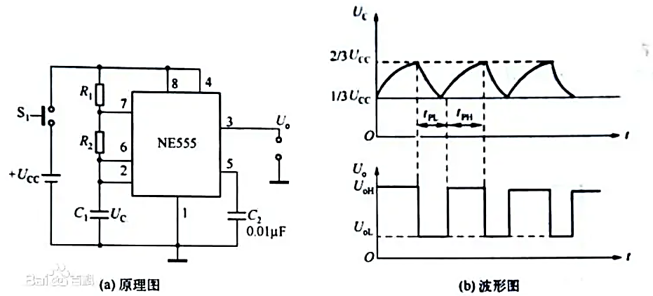

图1-3：多谐振荡器

2、单稳态触发器

NE555的高触发端TH（6脚）和放电端D（7脚）接RC定时电路，低触发端TL（2脚）外接触发信号。

单稳态触发器的定时时间就是输出脉冲的宽度*T*w。

*T*w≈1.11×R1×C1

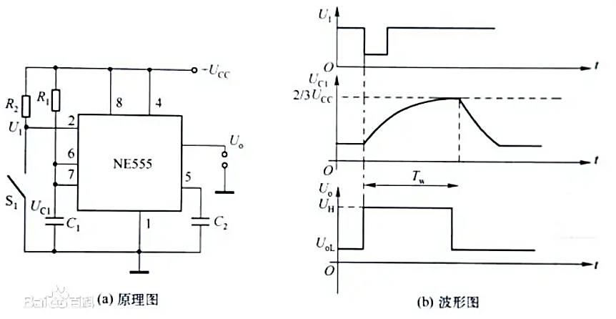

图1-4：单稳态触发器

3、RS触发器

当6脚（相当于R端）电压高于（2/3）VCC时，输出为低电平。当2脚（相当于/S端）电压低于（1/3）VCC时，输出为高电平。

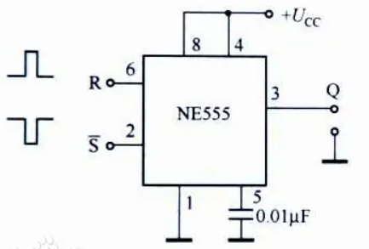

图1-5：RS触发器